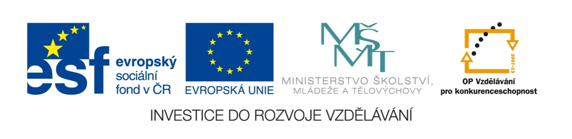

Název školy | Plavská škola
Autor | Mgr. Jana Kneřová
 | VY_32_INOVACE_16_PRV_Planety_PL
Téma | PRV 3 – Neživá příroda
Číslo projektu  Anotace | CZ.1.07/1.4.00/21.1135  Žáci ověřují své znalosti o planetách Sluneční soustavy. Hledají názvy planet ve větách.  Rozvoj logického a tvořivého myšlení.

Planety

- Doplňte čísla k názvům planet seřazených podle jejich vzdálenosti od Slunce:

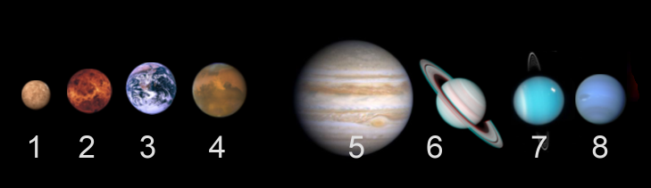

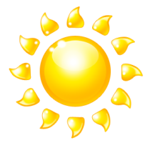

Merkur - Jupiter – Mars - Venuše – Saturn – Země – Neptun – Uran

- V dalších otázkách zabarvi políčko se správnou odpovědí.

- Ve škole používáme globus – je to zmenšené znázornění jaké planety?
Mars | Venuše | Země

- Jaká planeta má krásné prstence?

Venuše | Saturn | Jupiter
- Jaká planeta je největší?

Jupiter | Země | Saturn

- Jaká planeta je nejblíže ke Slunci?

Venuše | Merkur | Mars

- Jaká planeta je naopak nejdále od Slunce?

Neptun | Saturn | Uran

- Na kterých planetách v naší Sluneční soustavě najdeme život?

Země a Mars | Země a Venuše | Země

- Země se otáčí kolem Slunce, proto se střídá den a noc. Je to pravda? V případě, že ne, tak větu oprav.

- Najdi ve větách pojmy spojené se Sluneční soustavou (zabarvi červeně):

OMAR SPĚCHÁ NA VLAK.
PETR SE VEZE MĚSTSKOU DOPRAVOU.
NA DVORKU JE KUR A NAVÍC JEŠTĚ PES.
Z BALÓNKU VEN UŠEL VŠECHEN VZDUCH.
JIRKA PŘINESL TŘI UNCE STŘÍBRA. (1 unce = 31 gramů)
KOS A TUR NEMAJÍ MNOHO SPOLEČNÉHO.

Planety – řešení:

- Doplňte čísla planet seřazených podle jejich vzdálenosti od Slunce:

Merkur - Jupiter – Mars - Venuše – Saturn – Země – Neptun – Uran

1 5 4 2 6 3 8 7

- V dalších otázkách zabarvi políčko se správnou odpovědí.

- Ve škole používáme globus – je to zmenšené znázornění jaké planety?
Mars | Venuše | Země

- Jaká planeta má krásné velké prstence?

Venuše | Saturn | Jupiter
- Jaká planeta je největší?

Jupiter | Země | Saturn

- Jaká planeta je nejblíže ke Slunci?

Venuše | Merkur | Mars

- Jaká planeta je naopak nejdále od Slunce?

Neptun | Saturn | Uran

- Na kterých planetách v naší Sluneční soustavě najdeme život?

Země a Mars | Země a Venuše | Země

- Země se otáčí kolem Slunce, proto se střídá den a noc. Je to pravda? V případě, že ne, tak větu oprav.

Země se otáčí kolem své osy, proto se střídá den a noc.

- Najdi ve větách pojmy spojené se Sluneční soustavou (zabarvi červeně):

OMAR SPĚCHÁ NA VLAK.
PETR SE VEZE MĚSTSKOU DOPRAVOU.
NA DVORKU JE KUR A NAVÍC JEŠTĚ PES.
Z BALÓNKU VEN UŠEL VŠECHEN VZDUCH.
JIRKA PŘINESL UNCE STŘÍBRA. (1 unce = 31 gramů)
KOS A TUR NEMAJÍ MNOHO SPOLEČNÉHO.

Zdroje:
TYERS. Wikipedia.cz [online]. [cit. 25.12.2012]. Dostupný na WWW: http://commons.wikimedia.org/wiki/File:Sistemai_oftobi.png?uselang=cs
www.office.microsoft.com

